新 书 推 荐

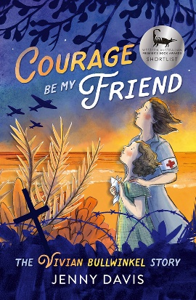
中文书名：《勇气啊，我的朋友》
英文书名：COURAGE BE MY FRIEND
作 者：Jenny Davis
出 版 社：Frementle
代理公司：ANA
页 数：208页
出版时间：2024年
代理地区：中国大陆、台湾
审读资料：电子稿
类 型：儿童文学

西澳大利亚年度小说总理奖（2025年入围）

内容简介：

薇薇安·布尔温克尔(Vivian Bullwinkel)是二战期间邦加岛(Bangka Island)大屠杀的唯一幸存者。她那段令人动容的故事，通过十五岁少女伊迪丝·“伊迪”·肯尼森（Edith “Edie” Kenneison）的视角娓娓道来。

二战爆发时，布尔温克尔加入澳大利亚陆军护理服务队，被派驻新加坡。1942 年 2 月，她与数百人一同试图逃离步步紧逼的日军，却不幸被俘，沦为战俘。此后三年，薇薇安在囚禁中不知疲倦地照料战俘同伴们。年轻的伊迪便是其中之一。这段非凡的友谊帮助她们熬过了苦难，也成为两人一生羁绊的起点。

媒体评价：

“戴维斯塑造了一个足以成为年轻读者榜样的角色，同时也是对战争时期女性与护士们默默无闻英雄事迹的深情致敬。”
—— Read NZ Te Pou Muramura

“这部作品细腻地讲述了卷入骇人残酷战争的女性的故事，也展现了她们不屈的精神。在冷漠敌人的无情监视下，她们熬过三年多的饥饿、病痛与疾病，甚至眼睁睁看着护理同事健康衰退乃至死亡，仍旧坚持了下来。”
—— 科林・伯吉斯（Colin Burgess），《囚禁中的姐妹》（Sisters in Captivity）作者

作者简介：

珍妮·戴维斯（Jenny Davis）出生于英格兰萨里郡，与丈夫现居珀斯。她拥有四十年的戏剧生涯，曾在珀斯所有主要剧院公司出演众多主角，参演作品也曾在澳大利亚、新西兰和巴西巡回演出。

1993 年，珍妮创立了 Agelink 剧院（现为 THEATRE 180），并为其创作了多部剧本，其中包括融合舞台表演与电影银幕的《灯塔女孩传奇》（The Lighthouse Girl Saga）原创构想。三十多年来，她亦是备受赞誉的舞台剧导演，为多家剧院公司执导作品，部分剧目在国内外巡演，其中包括她本人创作的剧本《亲爱的心》（Dear Heart）与《西斯与芭比什》（Cis and Barbiche）。

感谢您的阅读！
请将反馈信息发至：版权负责人
Email：Rights@nurnberg.com.cn
安德鲁·纳伯格联合国际有限公司北京代表处
北京市海淀区中关村大街甲59号中国人民大学文化大厦1705室, 邮编：100872
电话：010-82504106, 传真：010-82504200
公司网址：http://www.nurnberg.com.cn
书目下载：http://www.nurnberg.com.cn/booklist_zh/list.aspx
书讯浏览：http://www.nurnberg.com.cn/book/book.aspx
视频推荐：http://www.nurnberg.com.cn/video/video.aspx
豆瓣小站：http://site.douban.com/110577/
新浪微博：安德鲁纳伯格公司的微博_微博 (weibo.com)
微信订阅号：ANABJ2002


